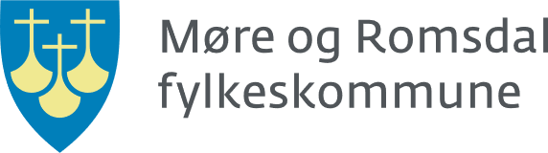
Planprogram
  - Fv. 5876 Kryssing Nordre Vaulen – Herøy Kommune

Innhaldsliste
1. Forord 2
2. Innleiing 3
2.1. Formål med planen 3
2.2. Bakgrunn 3
3. Planens formål og rammer 3
3.1. Overordna mål 3
3.2. Juridisk og politisk grunnlag 3
3.3. Geografisk avgrensing 4
4. Skildring av planområdet 4
4.1. Eksisterande situasjon 4
4.2. Landskapsbilete 4
5. Problemstillingar og utgreiingsbehov 4
5.1. Konsekvensutgreiingar 4
5.2. Andre tema 5
5.3. Interessemotsetnader 5
6. Medverknad og medverknadsprosess 6
6.1. Plan for medverknad 6
7. Framdriftsplan 7
7.1. Tidsplan 7
8. Relevante lover og forskrifter 7
8.1. Gjeldande plangrunnlag 7
9. Konsekvensutgreiing 7
9.1. Metode 7
10. ROS-analyse (Risiko- og sårbarhetsanalyse) 7
10.1. Viktige tema 7

Forord
Dette planprogrammet, saman med planinitiativet, blir sendt på høyring for å sikre brei medverknad i prosessen for lage områdeplan for kryssing av Nordre Vaulen i Herøy kommune. Den eksisterande Remøybrua er i dårleg stand, og den må erstattast med ei ny og trygg kryssing over Nordre Vaulen.
Planprogrammet fastset rammene for planarbeidet og skildrar kva tema som skal utgreiast, korleis prosessen skal gjennomførast, og korleis medverknad frå ulike aktørar skal sikrast. Dette dokumentet gir tryggleik for at alle relevante problemstillingar blir vurderte og at ingen viktige aspekt blir oversett.
Planinitiativet skisserer forslaget til sjølve planen og gir eit overordna bilete av dei føreslåtte løysingane. Det gir eit konkret utgangspunkt for vidare diskusjon og detaljering av prosjektet.
Ved å sende planprogrammet og planinitiativet på høyring samtidig, legg vi til rette for ein effektiv og open prosess. Vi ønskjer å sikre at alle interessentar får moglegheit til å kome med sine innspel tidleg i prosessen, noko som vil vere verdifullt for å utvikle ein godt forankra og gjennomførbar plan.
Vi oppmodar alle røyrde partar og interessentar til å delta aktivt i høyringsprosessen og kome med innspel til både planprogrammet og planinitiativet.
Kva er eit planprogram?
Eit planprogram er eit dokument som fastset rammene for ein planprosess, ofte i samband med utarbeiding av ein reguleringsplan eller kommuneplan. Det skildrar formålet med planarbeidet, kva problemstillingar som skal utgreiast, og korleis medverknad frå røyrte partar skal gjennomførast. Planprogrammet gir også ein framdriftsplan for arbeidet og fastset kva for konsekvensutgreiingar som er naudsynte. Det sikrar at alle viktige tema blir belyst, og at prosessen blir gjennomført på ein strukturert og open måte.

Innleiing

Formål med områdeplanen
Formålet med områdeplanen er å leggje til rette for ei ny vegkryssing over Nordre Vaulen i Herøy kommune. Den eksisterande Remøybrua, som blei opna i 1966, har skadar i berekonstruksjonen. Brua har berre eitt køyrefelt, og den reduserte bereevna (Bk10/50) gjer ho til ein flaskehals i vegnettet. Dette gjer det nødvendig å erstatte brua med ei ny og moderne kryssing som ivaretek både trafikktryggleik og tilgjenge for alle trafikantar, inkludert mjuke trafikantar. Prosjektet omfattar også riving av den eksisterande brua.

Bakgrunn
Dagens bru har passert sin tekniske levealder, og det er ikkje lenger økonomisk forsvarleg å utføre større vedlikehald på denne. I 2017 blei det vedtatt ein strategi for å forlenge levetida til brua fram til 2027, med den hensikt å erstatte ho med ei ny bru før denne tid. Med eit årsdøgntrafikk (ÅDT) på om lag 1000 køyretøy, kor av 7% er tungtrafikk, er behovet for ei ny og trygg kryssing over Nordre Vaulen til stades.

Formål og rammer for områdeplana

Overordna mål
Hovudmålet med planen er å sikre ei trygg og effektiv kryssing av Nordre Vaulen for både køyretøy og mjuke trafikantar. Det har kome ei politisk bestilling som går på at ein i planprosessen også skal vurdere alternative løysingar for kryssing av sundet gjennom ei verdianalyse og forprosjekt.

Juridisk og politisk grunnlag
Planen er forankra i fleire politiske vedtak, mellom anna i sak SA-80/22 frå september 2022, der det blei gjort vedtak om å starte regulering av nye bruer i tråd med prioriteringane i investeringsprogrammet for fylkesvegar 2022–2031. Remøybrua er inkludert som ein av desse prosjekta. I tillegg vedtok fylkestinget at det skulle gjennomførast ei verdianalyse ved oppstart av reguleringsarbeidet (T-15/23, april 2023). Det juridiske rammeverket omfattar kommuneplanen for Herøy 2013–2025 og tilhøyrande reguleringsplanar.

Geografisk avgrensing
Planområdet omfattar Remøyholmen og Remøya på kvar si side av Nordre Vaulen, eit sentralt sund på Sunnmøre med ein seglingsbreidde på om lag 33 meter og ei seglingshøgde på 17 meter. Området inkluderer både eksisterande fylkesveg, landbruksareal, naust, bustadområde og den gamle brua.

Skildring av planområdet

Eksisterande situasjon
Planområdet består i dag av ei blanding av landbruksareal, naust/sjøhus, bustader og fylkesveg med eksisterande bru.

Landskapsbilete
Landskapet i området er karakterisert som eit relativt ope fjordlandskap med tett busetnad, prega av tradisjonell verksemd innan landbruk og fiske. Beitelandskap, naustrekkjer, og busetnadsområde dominerer arealbruken, og dette gir området ei typisk kystnorsk karakter.

Problemstillingar og utgreiingsbehov

Konsekvensutgreiingar
Konsekvensutgreiingar: Planarbeidet vil krevje konsekvensutgreiingar for å sikre at alle relevante tema blir grundig vurdert. Dette inkluderer:
- Grunntilhøve: Geotekniske og geologiske vurderingar for å sikre stabilitet og tryggleik.
- Skipstrafikkanalyse: Vurdering av både dagens og framtidig bruk av leia gjennom Nordre Vaulen.
- Naturmangfald: Kartlegging av verneverdige naturressursar og vurdering av tiltakets påverknad på lokalt naturmangfald.
- Nærmiljø og støy: Vurdering av påverknad på nærmiljøet, inkludert støy frå både anleggsfase og framtidig trafikk.
- Trafikksikkerheit: Utarbeiding av ein trafikksikkerheitsrapport (TS-rapport) som vurderer tryggleiken for alle trafikantgrupper.
- Kulturminne og kulturmiljø: Registrering og vurdering av moglege kulturminne som kan bli påverka av tiltaket.

Andre tema
Andre tema som skal vurderast inkluderer universell utforming, teknisk infrastruktur, barn og unge sine interesser, og riving av den eksisterande brua. Det er også behov for å vurdere masshandtering under bygginga og korleis dette kan gjerast på ein miljøvennleg måte.

Interessemotsetnader
Det er fleire utfordringar knytt til bygging i dette området, mellom anna potensielle interessemotsetnader mellom vegbygging og det rike naturmangfaldet i området. I tillegg ligg det bustadeigedomar og naust svært nær den eksisterande brua, noko som kan skape utfordringar under bygginga.

Medverknad og medverknadsprosess

Plan for medverknad
For å sikre brei medverknad frå alle røyrte partar, vil det bli lagt opp til ein omfattande medverknadsprosess. Dette inkluderer tidleg kontakt med grunneigarar, etablering av ei prosjektside på fylkeskommunen sine nettsider for å sikre god informasjon, og fleire høyringsrundar der både offentlege og private aktørar kan kome med innspel.
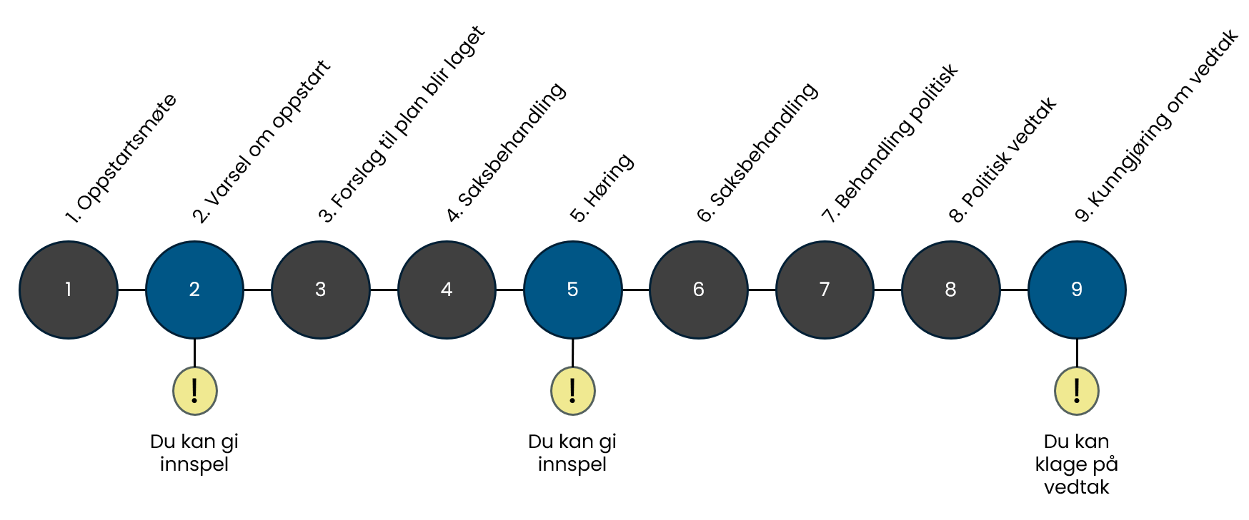
Figur 6.1-1: Figuren viser en oversikt over planprosessen og når du kan gi innspill

Planprosessen følger plan- og bygningsloven, og er ein lang prosess med mange steg. Prosessen skal sikre at ein får fram konsekvensane av planen, både positive og negative, og at dei som blir røyrt av planen får moglegheit til å kome med si meining.

Framdriftsplan

Tidsplan
Planarbeidet vil bli gjennomført i fleire fasar, med viktige milepælar som varsling av oppstart av planarbeidet, gjennomføring av konsekvensutgreiingar, offentlege høyringar og planvedtak. Målet er å ha vedtak om ny bru i Herøy kommune i løpet av 2028.

Relevante lover og forskrifter

Gjeldande plangrunnlag
Planarbeidet vil basere seg på kommuneplanen for Herøy 2013–2025, som omfattar delar av planområdet, samt relevante reguleringsplanar som overlappar eller grensar til området. Dette inkluderer tilstøytane reguleringsplanar som Fv. 18 – parsell Leine – Remøyholmen og reguleringsplan for Remøy.

Konsekvensutgreiing

Metode
Konsekvensutgreiingane for prosjektet vil bli gjennomførte i samsvar med retningslinjene i Handbok V712, utgitt av Statens vegvesen. Denne handboka gir ein spesifikk metodikk for å vurdere miljømessige, samfunnsmessige og økonomiske konsekvensar knytt til transportinfrastrukturprosjekt. Metodikken omfattar både kvalitative og kvantitative analysar og er særleg relevant for vurdering av trafikksikkerheit, framkome og samfunnsøkonomiske tilhøve. Ved å nytte Handbok V712 sikrar vi at utgreiingane blir gjennomførte i tråd med etablerte standardar for transportsektoren.

ROS-analyse (Risiko- og sårbarhetsanalyse)

Viktige tema
Ei grundig ROS-analyse vil bli gjennomført for å identifisere og vurdere risikoar knytt til prosjektet. Viktige tema vil inkludere:
- Stengt veg over sundet: Korleis vegstengingar under anleggsperioden kan påverke trafikken.
- Påkøyrsel av båt: Risikoen for at båtar kan kollidere med konstruksjonen under eller etter bygging.
- Sterk vind: Korleis vindforhold kan påverke tryggleiken til både anlegg og ferdig konstruksjon.
- Oversvømming vegbane: Risikoen for at ekstremver-hendingar kan føre til oversvømming av vegen.
- Konsekvensar i anleggsfasen: Vurdering av korleis byggjeaktiviteten kan påverke både natur og samfunn.

mrfylke.no [og ev. anna relevant informasjon]

